  KUOBAO
  KCL型同轴自吸式耐酸碱泵
  ● 特点
  ■ 独特的轴封设计-内装式采用Teflon Bellow Seal自冷式设计。无需冷却循环管回路
  ■ 自吸式设计-自吸力特别强劲自吸式可达20ft，并有止回阀设计，防止泵内液体回流。
  ■ 防腐蚀性强，材质CFRPP，FRPP，PVDF（铁氟龙）。
  ■ 耐强酸，耐强碱
  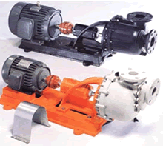

● 规格
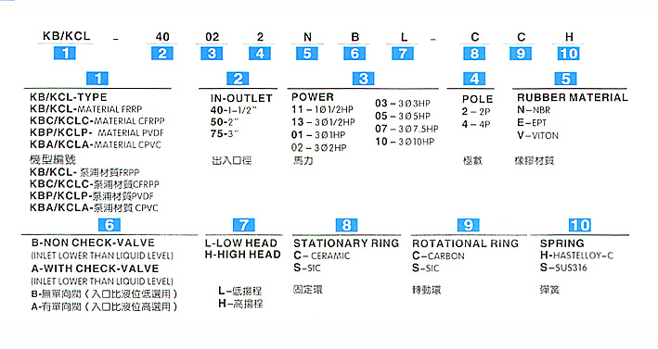
● 参数
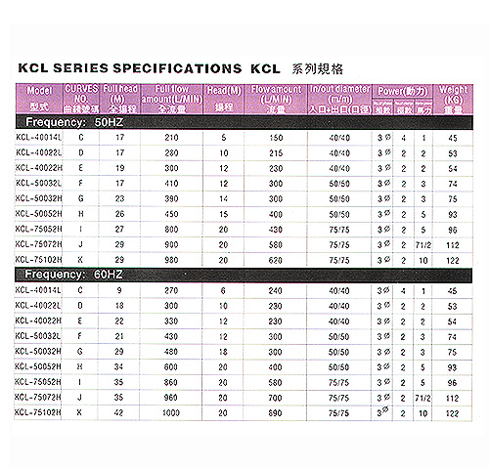 | 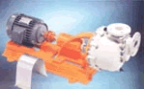  出入口径：1 1/2" , 2"  动力：1/2-3HP  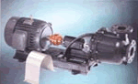  出入口径：3"  动力：5HP

©2005 All Rights Reserverd | 

